
Pressmeddelande 20140923

Glue gör mobilen till en personligare nyckel
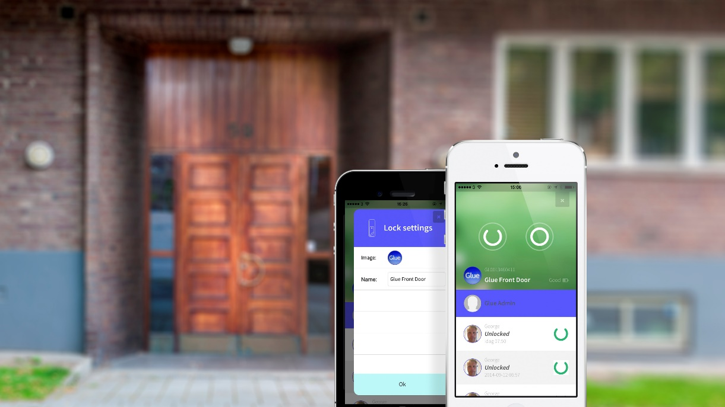
Nu släpper vi en ny version av appen Glue Control som har uppdaterats med nya smarta funktioner. Funktioner som gör din mobil till en mer personlig variant av den traditionella nyckeln.
Enkelt och snabbt kan du redigera din användarprofil och dina lås direkt i appen. Du byter namn och laddar upp dina egna personliga ikoner med hjälp av kameran i din mobil. Genom att strukturera dina lås på ett sätt som passar dig får du en snabb överblick och
bättre kontroll på ditt hem även på distans.
Men det är inte bara som låsägare du kan personifiera dina lås. Även de personer som du väljer att dela ditt hem med kan välja sin egen profil med namn och ikoner till ditt hem i sin app. En förbättrad användarupplevelse för både dig och dina vänner.
Med Glue Lock och appen Glue Control slipper du nyckelstrulet. Helt enkelt ett smartare alternativ till den traditionella nyckeln.
Ladda ner din nya Glue Control gratis på AppStore nu!
Glue Lock köper du enklast på vår webshop på www.gluehome.com

För mer information:
Kontakta Anne Svedberg anne.svedberg@gluehome.com alt mobil 0730-93 62 36
Om Glue
Glue är ett dotterbolag till Phoniro AB som utvecklade världens första kommersiella lösning för digital nyckelhantering via mobilen. Idag har Phoniro levererat fler än 65 000 låsenheter till mer än 100 svenska kommuner. Nu lanserar Glue det digitala, smarta låset till konsumentmarknaden. Med Glue Lock och appen Glue Control förenklas entrén till hemmet och ger användaren kontroll över bostaden även på distans. Mobilen blir den nya nyckeln. www.gluehome.com

